LECTIO DIVINA NO III DOMINGO DA QUARESMA ANO B 2018
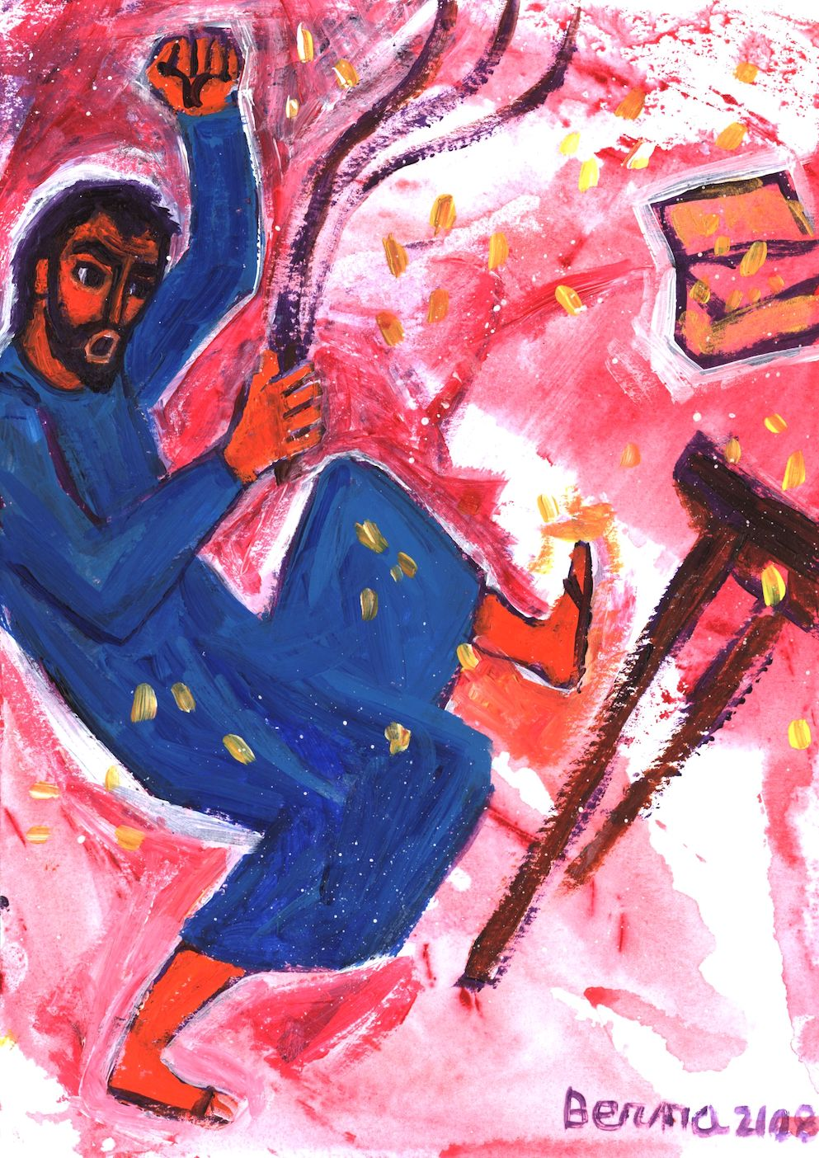
Jo 2, 13-25
STATIO / PARAGEM

Pára um pouco, deixa esta agitação e este correr sem sentido que enche a alma de amargura sentindo que nunca se chega a parte alguma.
Pára, deixa esta obrigação de viver de forma acelerada, que dispersa, divide e acaba por destruir o tempo da família, o tempo da amizade, o tempo dos filhos, o tempo dos avós, o tempo da gratuidade... o tempo de Deus.
Pára um pouco com essa necessidade de aparecer e ser visto por todos, mostrar-se constantemente «em vitrina», que faz esquecer o valor da intimidade e do recolhimento.
Pára um pouco com o olhar altivo, o comentário ligeiro e desdenhoso que nasce de se ter esquecido a ternura, a compaixão e o respeito pelo encontro com os outros, especialmente os vulneráveis, feridos e até imersos no pecado e no erro.
Pára um pouco com essa ânsia de querer controlar tudo, saber tudo, devassar tudo, que nasce de se ter esquecido a gratidão pelo dom da vida e tanto bem recebido.
Pára um pouco com o ruído ensurdecedor que atrofia e atordoa os nossos ouvidos e nos faz esquecer a força fecunda e criativa do silêncio.
Pára um pouco com a atitude de fomentar sentimentos estéreis e infecundos que derivam do fechamento e da autocomiseração e levam a esquecer de sair ao encontro dos outros para compartilhar as cargas e os sofrimentos.
Pára diante do vazio daquilo que é instantâneo, momentâneo e efémero, que nos priva das raízes, dos laços, do valor dos percursos e de nos sentirmos sempre a caminho.
Pára, para olhar e contemplar!
Papa Francisco,
Homilia na quarta-feira de Cinzas 2018

TEXTO BÍBLICO: Jo 2, 13-25 (Mt 21,12-17; Mc 11,15-19; Lc 19,45-48)

¹³Estava próxima a Páscoa dos judeus, e Jesus subiu a Jerusalém. ¹⁴ENCONTROU NO TEMPLO ^{hierô} os vendedores de bois, ovelhas e pombas, e os cambistas sentados.
¹⁵E, tendo feito um chicote de cordas, EXPULSOU-OS A TODOS DO TEMPLO ^{hierô} com as ovelhas e os bois; espalhou as moedas dos cambistas pelo chão e derrubou-lhes as mesas;
¹⁶e aos que vendiam pombas, disse-lhes: «Tirai isso daqui. Não façais da CASA de meu Pai CASA de comércio.» ^{Zc 14,21}
¹⁷Os seus discípulos lembraram-se do que está escrito: O zelo da tua CASA ^{oikos} me devora ^{Sl 69,9}.
¹⁸Então os judeus intervieram e perguntaram-lhe: «Que sinal nos dás de poderes fazer isto?»
¹⁹Declarou-lhes Jesus, em resposta: «Destruí este SANTUÁRIO ^{naos} , e em três dias Eu o levantarei!» egéirô: verbo técnico da Ressurreição) em três dias (nova alusão à Ressur¬reição).
²⁰Replicaram então os judeus: «Quarenta e seis anos levou este SANTUÁRIO ^{naos}a construir, e Tu vais levantá-lo em três dias?»
²¹Ele, porém, falava do SANTUÁRIO ^{naou} que é o seu corpo. genitivo epexegético, pelo que, numa boa tradução, terá de ser realçado que «Ele falava do Templo (naos) que é o seu corpo».
²²Por isso, quando Jesus ressuscitou dos mortos, os seus discípulos recordaram-se de que Ele o tinha dito e creram na Escritura e nas palavras que tinha proferido.
²³Enquanto Ele estava em Jerusalém, durante as festas da Páscoa, muitos creram nele ao verem os sinais miraculosos que realizava. ²⁴Mas Jesus não se fiava deles, porque os conhecia a todos
²⁵e não precisava de que ninguém o elucidasse acerca das pessoas, pois sabia o que havia dentro delas.
1 – LECTIO / LEITURA: O que diz o texto? Indicações para a leitura
- Situe no espaço. Lugar? Jerusalém! No princípio da vida pública ou no fim (como nos sinóticos)? João situa a cena no contexto da superação do AT e do Judaísmo (água/vinho; Templo/Corpo).
- Data? Que festa se está por celebrar? Páscoa.
- Que tipo de festa? Festa de peregrinação («hag, hagim» significa círculo, lareira, encontro, música, roda, dança, vida). A Festa é encontro marcado, espaço de alegria, filialidade e fraternidade. É uma das grandes festas de Peregrinação.
- Quem encontra Jesus? Vendedores e comerciantes de ovelhas e bois. Mt e Mc falaqm só de pombas. Lc não diz o que vendiam!
- Quem é esperado encontrar em Casa do Pai? Filhos e irmãos
- Quais os termos usados para falar do Templo? Hierón, oikos, naos; isto é, edifício de pedra, casa familiar e santuário.
- O que faz Jesus? Expulsa a todos! Só João refere a chicotada. Cumpre a profecia de Zc 14,21
- O que diz? Em vez de Templo, “Casa”.
- O que os discípulos recordam? Zelo pela Casa (Sl 69,9).
- O que os chefes dos judeus exigem de Jesus? Sinais poderosos.
- Como é que Jesus responde? Outro sinal: 3 dias… Chave de interpretação.
- Quem é agora o «lugar» da adoração de Deus, a verdadeira «casa de Deus» (Jo.1,51), o santuário de Deus? Jesus.
- De que maneira os chefes reagem? Quando Jesus fala do “santuário” do seu Corpo eles confundem com “o edifício”…
- Que reflexão fazem os discípulos de Jesus logo depois do episódio? Recordam-se. Não é recordar meramente psicológico. Memória no e do Espírito Santo.
- Qual é a reação dos que estão em Jerusalém? Acreditaram.
- Que atitudes tem Jesus para com estas pessoas que estão em Jerusalém? Por quê? Não se fia… Esperam “sinais”.

2 – MEDITATIO / MEDITAÇÃO: O que me diz o texto? O que nos diz o texto?
- Que mais me surpreende ou “choca” ou “toca” no texto?
- Que imagem de Deus e do Templo é aqui posta em causa?
- Que lugar ocupa o “templo” na minha vida? É apenas um espaço local ou sobretudo um espaço relacional?
- O Santuário (espaço interior) deve proporcionar o encontro: encontro pessoal, filial, fraternal, de alegria. Encontro marcado pelo Pai. É Ele que nos procura! Que implica, para mim, como filho, encontrar-me nesta Casa? Começar por responder, ver, ouvir, receber… viver em comunhão…
- Procuro a Deus, sobretudo no Templo, e estou orientado para Ele?
- Descubro-me como “templo de Deus” em Cristo? Descubro constantemente que minha comunidade é “templo de Deus” em Cristo Jesus?
- Que implicações para mim pode ter hoje recordar que Cristo vem purificar o templo, vem purificar o culto?
- Procuro, dentro do possível, fazer com que o templo material onde vivo minha fé esteja bem cuidado e devidamente organizado?
- Colaboro, na medida do possível, com o “sustento do culto” e dos “templos” de minha Igreja?
- Que (falsas) imagens de Deus, teria hoje Jesus, de reconstruir?
- O grande inimigo da fé não é o ateísmo; é a idolatria (Lumen Fidei, n.º 13).

3 – ORATIO/ ORAÇÃO: O que digo a Deus? O que dizemos a Deus?

4 – CONTEMPLATIO / CONTEMPLAÇÃO [Cum+Templum]: Como interiorizo a mensagem? Como interiorizamos a mensagem?

Enquanto neste período quaresmal nos preparamos para reviver no Tríduo pascal este acontecimento central da nossa salvação, já fixamos o nosso olhar no Crucificado, vislumbrando nele o esplendor do Ressuscitado.

- Os verdadeiros adoradores do Pai adoram-no em espírito e em verdade…
- O amor que sinto pelo teu templo me queima como um fogo...
- O amor que sinto pelo teu templo...
- O amor que sinto pelo teu templo...

Olha os sinais que impedem de se apagar a caridade, que mantêm viva a chama da fé e da esperança. Rostos vivos com a ternura e a bondade de Deus, que age no meio de nós.

Olha o rosto das nossas famílias que continuam a apostar dia após dia, fazendo um grande esforço para avançar na vida e, entre muitas carências e privações, não descuram tentativa alguma para fazer da sua casa uma escola de amor.

Olha os rostos interpeladores das nossas crianças e jovens carregados de futuro e de esperança, carregados de amanhã e de potencialidades que exigem dedicação e salvaguarda. Rebentos vivos do amor e da vida que sempre conseguem abrir caminho por entre os nossos cálculos mesquinhos e egoístas.
Olha os rostos dos nossos idosos, enrugados pelo passar do tempo: rostos portadores da memória viva do nosso povo. Rostos da sabedoria operante de Deus.

Olha os rostos dos nossos doentes e de quantos se ocupam deles; rostos que, na sua vulnerabilidade e no seu serviço, nos lembram que o valor de cada pessoa não pode jamais reduzir-se a uma questão de cálculo ou de utilidade.

Olha os rostos arrependidos de muitos que procuram remediar os seus erros e disparates e, a partir das suas misérias e amarguras, lutam por transformar as situações e continuar para diante.

Olha e contempla o rosto do Amor Crucificado, que continua hoje, a partir da cruz, a ser portador de esperança; mão estendida para aqueles que se sentem crucificados, que experimentam na sua vida o peso dos fracassos, dos desenganos e das desilusões.

Olha e contempla o rosto concreto de Cristo crucificado por amor de todos sem exclusão. De todos? Sim; de todos.

Olhar o seu rosto é o convite cheio de esperança deste tempo de Quaresma para vencer os demónios da desconfiança, da apatia e da resignação. Rosto que nos convida a exclamar: o Reino de Deus é possível!

Papa Francisco,
Homilia na quarta-feira de Cinzas 2018

5 – ACTIO / AÇÃO: Com que me comprometo? Com que nos comprometemos?

- Limpeza, vigilância, adoração no Templo? Pessoas e tempos…
- Purificação do Templo: Celebração da Reconciliação: 23 de março
- Revendo o percurso das duas primeiras semanas da quaresma, no contexto da nossa caminhada diocesana:

1.ª semana: O amor é paciente

Sou capaz de aceitar o ritmo, o feitio e o modo de ser dos outros? Ou perco a paciência com a lentidão e o jeito de ser dos que me rodeiam?

Pelas vezes em que nos colocámos no centro do mundo e impusemos a nossa vontade aos outros, Senhor, tende piedade de nós.
Pelas vezes em que reagimos com agressividade, ira e azedume para com os irmãos, Cristo, tende piedade de nós.
Pelas vezes em que não aceitámos os outros na sua maneira singular de ser e agir, Senhor, tende piedade de nós.

2.ª semana: O amor não procura o seu próprio interesse
Amo a todos sem exceção? Ou vivo no reino da utilidade?

Pelas vezes em que fomos egoístas, sem capacidade de nos colocarmos ao serviço dos irmãos, Senhor, tende piedade de nós.
Pelas vezes em que só amámos os que que nos agradam ou nos são úteis, Cristo, tende piedade de nós.
Pelas vezes em que ficámos reféns do reino da utilidade e de uma vontade sem amor, Senhor, tende piedade de nós.

